# Segunda via do boleto de consórcio? Tá fácil.

# Área do Consorciado.

Caso ainda não possua uma senha basta clicar em "1º Acesso/Esqueci Minha Senha". Feito isso, preencha com GRUPO, COTA, CPF ou CNPJ (sem pontos ou barras) do titular da cota. Assim a senha será reiniciada para os números do CPF ou CNPJ, tente um novo acesso. Após o primeiro acesso será solicitado que cadastre uma nova senha.

# A emissão de boleto poderá ser emitida através da aba Serviços > 2ª via de boletos.

Caso a cota seja contemplada e o boleto esteja em atraso por mais de 15 dias não aparecerá para emissão, devendo ser solicitado à administradora através da Central de Atendimento.

# 1° Passo Acesse o painel clicando no botão “Acessar Meu Consórcio”, localizado no topo da página:

# 2° Passo Clique na aba “Serviços” e, em seguida, clique na opção “2ª Via Boleto”. Selecione o boleto desejado e clique em “Emitir”:

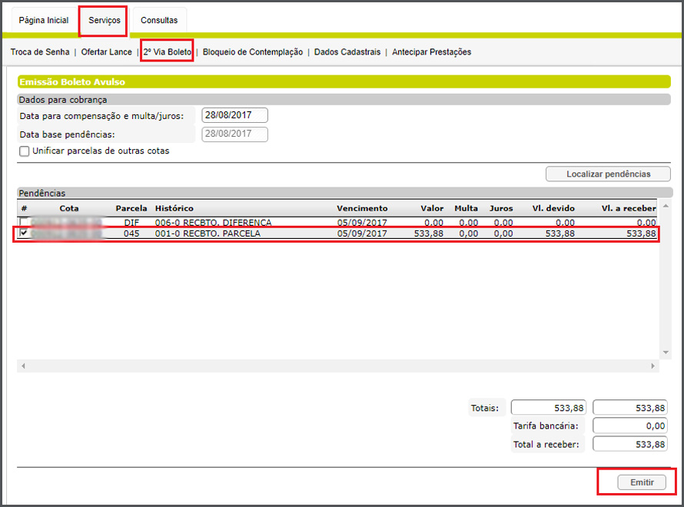

# 3° Passo Baixe ou imprima o boleto gerado:

